**LAB 1. copyfile 성능 실험. 20113315 이형준.**

1. **실험결과**

|  |  |  |  |
| --- | --- | --- | --- |
| BUFSIZE | REAL TIME | USER TIME | SYSTEM TIME |
| 1 | 0:39.40 | 0:0.86 | 0:38.42 |
| 64 | 0:0.65 | 0:0.00 | 0:0.65 |
| 512 | 0:0.11 | 0:0.00 | 0:0.12 |
| 4096 | 0:0.44 | 0:0.00 | 0:0.04 |
| 8192 | 0:0.40 | 0:0.00 | 0.0:03 |

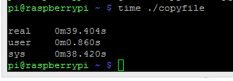 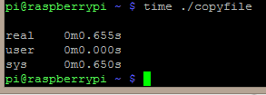

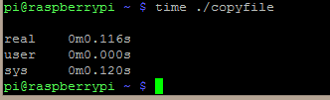 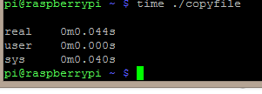

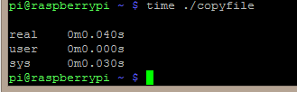

1. **라즈베리 파이의 사양 조사**

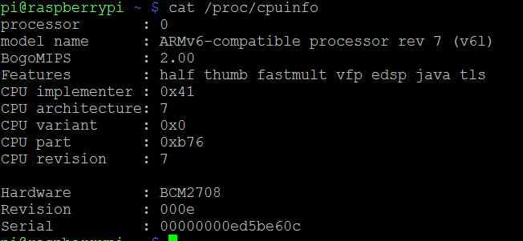

라즈베리 파이는 32bit이다. 한번 전송할 때 32bit씩 자르게 된다. 매모리에서 cpu는 32bit으로 간다. 메모리에서 하드디스크로는 블록사이즈로 작용한다 .